Câu 49: [DS10.C6.1.BT.b] Cho trước một trục số , có gốc là điểm và đường tròn tâm bán kính tiếp xúc với tại điểm . Mỗi điểm trên đường thẳng
A. xác định duy nhất một điểm trên đường tròn sao cho độ dài dây cung bằng độ dài đoạn .
B. Có hai điểm và trên đường tròn sao cho độ dài các dây cung và bằng độ dài đoạn .
C. có bốn điểm , , và trên đường tròn sao cho độ dài các dây cung , , và bằng độ dài đoạn .
D. có vô số điểm , , và trên đường tròn sao cho độ dài các dây cung , , và bằng độ dài đoạn .
Lời giải
Chọn B
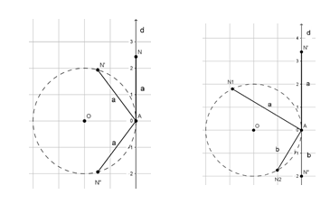
Phân tích: Trên đường tròn và một điểm cố định trên , khi đó chỉ xác định được hai điểm và mà dây cung và bằng nhau.
Như vậy từ điểm trên chỉ xác định được hai điểm và thoả yêu cầu.
Câu 50: [DS10.C6.1.BT.b] Cho trước một trục số , có gốc là điểm và đường tròn tâm bán kính tiếp xúc với tại điểm . Mỗi điểm trên đường tròn tâm
A. xác định duy nhất một điểm trên đường tròn sao cho độ dài đoạn thẳng bằng độ dài dây cung .
B. có hai điểm và trên đường thẳng sao cho độ dài các đoạn thẳng và bằng độ dài dây cung .
C. có bốn điểm , , và trên đường thẳng sao cho độ dài các đoạn thẳng , , và bằng độ dài dây cung .
D. Có vô số điểm , , và trên đường thẳng sao cho độ dài các đoạn thẳng , , và Bằng độ dài dây cung .
Lời giải
Chọn D
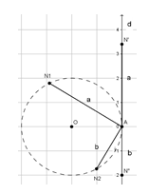
Phân tích: Với mỗi điểm trên đường tròn ta xác định được một điểm trên đường thẳng .
Mà trên đường tròn có vô số điểm nên sẽ xác định được vô số điểm trên đường thẳng thoả yêu cầu.
.

